PROJETO DE LEI Nº 37 /2024

Dispõe sobre a criação e implantação do Programa de Reciclagem do Cocos Nucifera (Coco Verde), no âmbito do Município de Conceição do Coité-BA.

A CÂMARA MUNICIPAL DE CONCEIÇÃO DO COITÉ DECRETA:

Artigo 1º - Fica criado o Programa de Reciclagem do Cocos Nucifera (Coco Verde) no âmbito do Município de Conceição do Coité, com a instituição de ações do executivo, visando à participação do empresariado e das organizações sociais, no desenvolvimento de estudos e na elaboração de projetos de coleta e reciclagem.

Artigo 2º - Os objetivos do Programa de Reciclagem do Cocos Nucifera (Coco Verde) são os seguintes:

I - Recolher e reaproveitar os cocos, desde a utilização da água a criação de outros produtos, a fim de fomentar renda;
II- Oferecer apoio estratégico e aprimorar a atividade econômica da reciclagem de matéria residual da espécie de palmeira anã, conhecida cientificamente por cocos nucifera Dwarf e popularmente por coco verde ou coco baía;
III - Preservar a espécie arbórea denominada “samambaiaçu”, que é a responsável pela matéria prima do xaxim;

IV- Corroborar com o aumento do tempo de vida útil dos aterros sanitários;

V – Proporcionar a geração de emprego e renda;

VI – Proporcionar um nicho de mercado alternativo através da criação de cooperativas;

VII - Transformar resíduos sólidos em receita para o Município de Conceição do Coité;

VIII – Fomentar a utilização da fibra de cocos nucifera (coco verde) nos setores da construção civil, automobilístico e de utilidades domésticas, especificamente na decoração de interiores.

Artigo 3º - O Poder Executivo poderá conceder incentivos fiscais e liberar a concessão de linhas de crédito para pequenas empresas que atuem na área de coleta e reciclagem do cocos nucifera (coco verde), a fim de que elas possam investir em maquinários e contratação de pessoal ou buscar parcerias e convênios com outras instituições financeiras para realização desta ação .

Artigo 4º- O Programa de Reciclagem do Cocos Nucifera (Coco Verde) constará das seguintes ações:
I-Fomentar a cooperação entre os Município de Conceição do Coité;

II – Promover incentivo à pequena e micro empresa e ao cooperativismo no Município de Conceição do Coité;

III – Proporcionar e estimular projetos que visem a reciclagem do cocos nucifera (coco verde), conscientizando a população sobre os efeitos da poluição com o seu descarte irregular, e os benefícios proporcionados pela coleta seletiva responsável;

IV – Criar mecanismos para tornar público os produtos que podem ser gerados com a prática da reciclagem do cocos nucifera (coco verde);

V – Estimular a prática da coleta e reciclagem do cocos nucifera (coco verde) em grande escala, através de mecanismos tributários e de fiscalização, se for o caso ;

VI – Auxiliar na busca de alternativas, conforme os critérios do Poder Executivo Municipal, para a instalação e administração de locais para coleta;

VII – Estimular e apoiar às iniciativas do executivo direcionadas a reciclagem e as outras ações inerentes às diretrizes de política ambiental de que trata esta lei.

Artigo 5º - As despesas decorrentes da aplicação desta lei correrão por conta das dotações próprias consignadas no orçamento vigente, suplementadas se necessário.

Artigo 6º - Esta lei entra em vigor na data de sua publicação.

Câmara Municipal de Conceição do coité, 07 de agosto de 2024.

PROFESSORA ELAINE
VEREADORA PCdoB

JUSTIFICATIVA

O objetivo da presente proposta é contribuir diretamente para a melhoria do meio ambiente, bem como, para fomentar a geração de emprego e renda no Município de Conceição do Coité-BA.

O nucífera (coco verde) leva em média de 10 a 12 anos para se decompor, a sua casca sobrecarrega nossos aterros sanitários e também serve de abrigo para animais roedores, e favorecem ainda o condicionamento do solo e a retenção de umidade.
Face ao exposto, a presente proposição se configura como uma alternativa de relevante importância para regularizar e aumentar a reciclagem com a casca do cocos nucifera e para geração de emprego e renda através dos produtos confeccionados com o mesmono Município de Conceição do Coité- BA,através de parcerias das Secretarias do Meio Ambiente, Infraestrutura, Assistência Social( via CQC) , razão pela qual contamos com o apoio dos Nobres Pares para sua rápida tramitação e aprovação.

Câmara Municipal de Conceição do coité, 07 de agosto de 2024.

PROFESSORA ELAINE

VEREADORA PCdoB

QDD

18541. 018.2.253 - MANUTENÇÃO DE AÇÕES A ATIVIDADES DE PROTEÇÃO AMBIENTAL

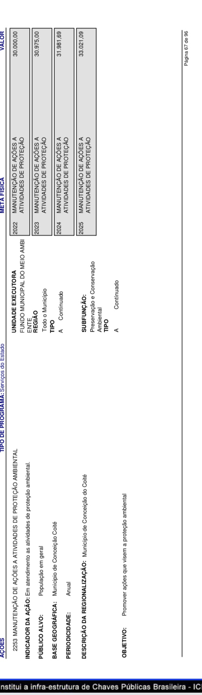
PPA

